由于格式问题此试题可能会出现乱码的情况
为了方便您阅读请点击右上角的全屏查看
2018唐山市中考物理压轴试题
一、选择题（共20小题，每小题2分，满分42分）
1．下列几种估测最符合实际情况的是（ ）
A．课桌的高度约为16dm
B．成年人正常步行的速度约为5m/s
C．新的2B铅笔长约18cm
D．人体感觉舒适的环境温度约为37℃
2．地球同步卫星绕地心转动，但我们觉得它在空中静止不动，这是因为观察者所选的参照物是（ ）
A．太阳 B．月亮 C．地球 D．宇宙飞船
3．我们能辨别二胡和笛子的声音，这是由于这两种乐器发出的声音（ ）
A．音调不同 B．响度不同
C．音色不同 D．上述三项都不同
4．下列哪一种情况，声音不能传播（ ）
A．在空气中 B．在水中 C．在地面以下 D．在真空中
5．噪声会严重影响人们的工作和生活，因此控制噪声十分重要．下列措施中属于在声源处有效防止噪声产生的是（ ）
A．摩托车安装消声器 B．在学校周围植树
C．纺织车间工人戴上防声耳罩 D．阳台及窗户安装双层隔音窗
6．（唐山中考物理）关于匀速直线运动的下列说法中，正确的是（ ）
A．速度越大的物体，通过的路程越长
B．速度越大的物体运动的时间越短
C．速度越大的物体运动越快
D．运动时间长的物体，通过的路程长
7．甲、乙两车并排停着，当甲车司机看乙车时，感觉自己的车正在缓慢倒退，但当他看到地面时，却发现自己的车并没有运动．对此下列判断正确的是（ ）
A．以地面为参照物，甲车是运动的
B．以乙车为参照物，甲车是静止的
C．以地面为参照物，乙车是静止的
D．以乙车为参照物，甲车是运动的
8．甲物体的速度是72km/h，乙物体的速度是20m/s，丙物体1min内通过的路程是1200m，比较可知（ ）
A．甲物体运动最快 B．乙物体运动最快
C．丙物体运动最快 D．三个物体运动得一样快
9．以下描述的四个物态变化的实例中，属于液化的是（ ）
A．冬天，树枝上形成“雾凇” B．夏天，草叶上形成“露珠”
C．秋天，瓦片上形成“霜花” D．冬天，窗玻璃上形成“冰花”
10．如图所示，把装有0℃碎冰的试管放入装有0℃碎冰的烧杯中，当对烧杯加热时，烧杯里的冰熔化一半时，试管中的冰将（ ）
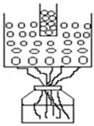
A．不会熔化 B．全部熔化 C．也熔化一半 D．可能熔化一半
11．下列有关误差的说法中，正确的是（ ）
A．误差就是测量中产生的错误
B．选用精密测量仪器可消除误差
C．误差是不可避免的，只能尽量地减小
D．误差是由于没有遵守操作规则而引起的
12（唐山中考物理）．甲、乙两个物体都做匀速直线运动，它们的速度之比是2：3，通过的路程之比是5：6，则甲、乙所用时间之比是（ ）
A．5：2 B．5：4 C．5：9 D．9：5
13．下列说法正确的是（ ）
A．把冰水混合物拿到0℃的房间里，冰可以熔化成水
B．蔬菜用保鲜膜包好后放入冰箱冷藏室后，蒸发就会停止
C．舞台上喷洒干冰后所形成的大量“白气”，是干冰升华产生的二氧化碳气体
D．北方的冬天，可以看到户外的人不断呼出“白气”，这是呼出的水蒸气遇到冷空气液化形成的小水滴
14．如图是海波和蜡烛的熔化实验图象，下列从图象中获取的信息错误的是（ ）
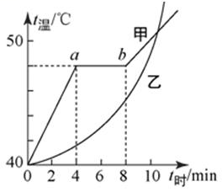
A．甲是晶体，其熔点是48℃
B．甲在第2min时处于固体状态
C．甲在ab段不吸热，温度保持不变
D．乙是蜡烛的熔化图象
15．如图（甲）是某物体运动的s﹣t图象，则图中能与之相对应的v﹣t图象是（ ）
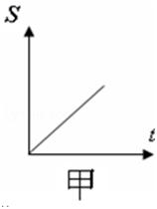
A．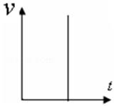 B．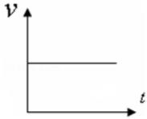 C．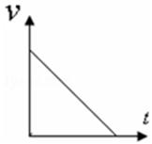 D．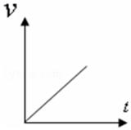
16．下列是对我们生活中常见的一些热现象的解释，其中正确的是（ ）
A．冬天晚上在菜窖里放几桶水，这是利用水凝固放热防止菜被冻坏
B．发烧时在身体上擦些酒精降温是因为酒精的温度很低
C．夏天吹电风扇感到 凉快是因为电风扇吹来冷风可降低人体的温度
D．冰箱里取出的冰红茶，过一会儿瓶外附着着一层小水珠属于汽化现象
17．如图甲所示，乒乓球静止靠在左侧的音叉上，如果用小锤敲打右侧的音叉，我们能听到右侧音叉发出声音同时乒乓球被弹开，如图乙．如果把这个实验由宇航员带到月球上外部环境中去完成则（ ）
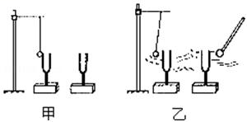
A．能听到声音，但乒乓球不会被弹开
B．不能听到声音，乒乓球也不会被弹开
C．能听到声音，乒乓球也会被弹开
D．不能听到声音，但乒乓球会被弹开
18．哥伦比亚公司研制的ZERODegree是首款能有效降低皮肤温度的T恤衫．如图所示，它利用具有吸湿排汗功能的面料加快人体汗液从人体吸收热量，从而降低人体温度．汗液从人体吸收热量这个过程中发生的物态变化是（ ）

A．汽化 B．熔化 C．升华 D．液化
19．关于机械运动和参照物，下列说法正确的是（ ）
A．做匀速直线运动的一个物体，它通过的路程与所用的时间成正比
B．做匀速直线运动的两个物体，在相同时间内通过路程长的物体速度大
C．参照物必须选择地球或者那些固定在地球上的物体
D．判断一个物体是运动还是静止，取决于所选的参照物
20．在汶川地震救援中，采用了音频生命探测仪（如图所示），的多个探头同时接触废墟，手机废墟下幸存者的微弱呼救声、吸声、心跳声等，探测仪将音频信号放大，救援人员便可以发现幸存者．下列相关说法中正确的是（ ）
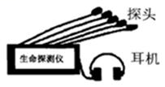
A．探测仪收集声音信号时利用了固体可以传声
B．幸存者发出的声音与外界噪声的音调、音色不同
C．白天噪声较大，探测仪更适合在安静的夜晚使用
D．幸存者能听见探测仪发出的超声波

二、
21（唐山中考物理）．温度是表示物体 的物理量．常用的温度计上的符号℃表示采用的是摄氏温度，它把 的温度规定为0℃，把 的温度规定为100℃．
22．2017年4月25日5时38分在智利中部沿岸近海附近（南纬32.97度，西经71.68度）发生7.0级左右地震．有些动物比人提前感觉到，是因为地震时伴有 声波产生；医生用的“B超”是利用 声波获得信息．
23．气锅鸡是云南的名菜之一，“舌尖上的中国”曾播放过．其做法是：将盛有小鸡块和佐料的气锅（如图）放在盛有清水的汤锅之上，再放到火上蒸．为了保持鸡肉原汁原味，主要是蒸气通过气锅中间的气嘴将鸡蒸熟．汤汁是蒸气 （选填“吸热”或“放热”）后 （填物态变化名称）而形成的．
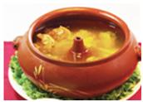
24．液化石油气是在常温下直接采用 方法使石油气液化的；烧水、做饭的时候，被水蒸气烫伤往往要比开水烫伤更严重的原因是液化要 ；夏天，开空调时，在窗玻璃 侧（“内”或“外”）会变雾．
25．如图所示倒车雷达利用 （选填“超声波”或“次声波”）来测量车尾到障碍物的距离，如果倒车雷达发出的声信号经过0.1s返回到接收器，则车尾到障碍物的距离是 m．（v声=340m/s）
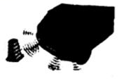
26．如图，2016年10月17日，神州十一号宇宙飞船由长征二号F运载火箭在中国酒泉卫星发射中心发射升空．
（1）火箭刚发射时，高温火焰向下喷射到发射台的底部，底部的钢支架遇到这样的高温将会 ，为了保护发射台，在发射台底建了一个大水池，让火焰喷射到塔底部的水池中，利用水的 来吸收巨大的热量，火箭升空瞬间，几百吨水瞬间消失，化为庞大的白色“气团”，这是水蒸气 形成的（以上均填写物态变化名称）．
（2）长征火箭是以氢、氧作为燃料的，为了减小火箭的体积，采用 的方法使气态氢、氧 后储存在燃料室中．
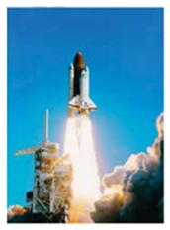
27．（唐山中考物理）一辆小汽车在平直的公路上行驶，在这条公路上任意取如图所示的5段路程，并将小汽车通过的各段路程及所对应的运动时间记录下来，据此可判断，小汽车在这整个过程中作 运动，运动速度的大小是 m/s，该运动过程的特点是：（1） ，（2） ．
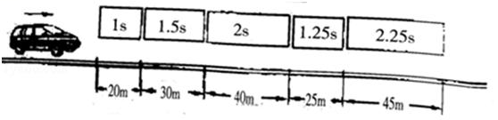

三、
28．（1）如图（1）所示，刻度尺的分度值是 ，用它测得物体A的长度是 cm
（2）图（2）中温度计的示数为 ℃．
（3）如图（3）所示停表的读书为 s．
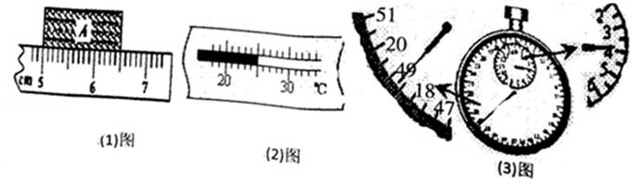
29．如图，小明和小华在做“观察水的沸腾”实验中：
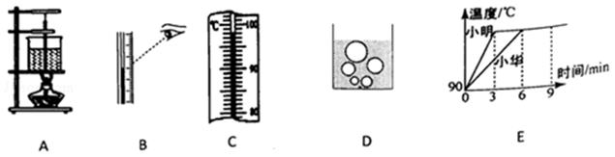
（1）小明的操作如图A所示，其中错误之处是 ．
（2）他纠正上述错误后继续实验，某时刻按图B方法读温度计示数，其结果会偏 ．
（3）小华实验中，温度计示数如图C，则此时水温为 ℃，若同时观察到水中气泡上升情况如图D，观察D可知，水的沸点是 ℃，那么此时的气压 （“高于”、“低于”、“等于”）标准气压．水沸腾是需要 热，水沸腾时的温度特点是 ；
（4）根据E实验情况分析可知，小华将水加热至沸腾所用时间明显较长，最有可能的原因是： ．
（5）小明发现水在沸腾时，杯口不断地冒出大量“白气”，这是由于水蒸气遇冷 后形成的小水珠．（填物态变化名称）
30．如图，某组同学在研究小车沿斜面运动时的速度变化，把小车放在斜面的顶端A．
（1）实验原理是 ．
（2）实验时把金属片放在斜面的底端，用刻度尺测出斜面的长s1=0.90m，又用 测出小车从斜面顶端滑下到达底端撞击金属片的时间t1=6s．那么小车通过全程的平均速度v1= m/s．（保留两位小数）
（3）把金属片移到斜面的中点，测出小车从斜面顶端滑到中点处的时间t2=4s，那么小车在上半段路程的平均速度v2= m/s； 在斜面下半段路程的平均速度v3= m/s．（保留两位小数）
（4）根据计算结果可知，小车做 运动．
（5）在实验测量中，为了减小误差，斜面的倾斜度应该适当 些（填“大”或“小”），这样可使小车运动的时间更 ．
（6）实验中若小车过了A点才开始计时，则会使所测的平均速度偏 （填“大”或“小”）．
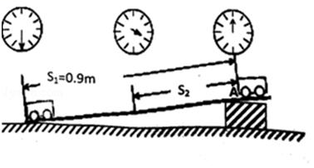

四、解答题（共2小题，满分16分）
31．在一次爆破中，用了一条90cm长的引火线来使装在钻孔里的炸药爆炸，引火线燃烧的平均速度是0.6cm/s，点火者点着引火线后，以5m/s的平均速度跑开，他能不能在爆炸前跑到离爆炸点700m远的安全地区？
32．成渝高铁是“十一五”国家重点铁路建设项目，从成都东站至重庆北站全程308km，设计时速350km/h 正式运行．2016 年1 月10 日成渝高铁日开行32 对动车组列车．以下G8541 次列车时刻表，如果你乘坐该次列车旅游．求：
（1）从资中北至永川东的距离和平均速度；
（2）该次列车全程的平均速度为多少km/h．
站次 | 站名 | 到达时间 | 开车时间 | 停留时间 | 里程
1 | 成都东 | 始发站 | 17：23 | … | 0km
2 | 资中北 | 17：57 | 17：59 | 2min | 187km
3 | 永川东 | 18：29 | 18：31 | 2min | 276km
4 | 重庆北 | 19：03 | …． | … | 308km

唐山中考物理参考答案与试题解析

一、选择题（共20小题，每小题2分，满分42分）
1．下列几种估测最符合实际情况的是（ ）
A．课桌的高度约为16dm
B．成年人正常步行的速度约为5m/s
C．新的2B铅笔长约18cm
D．人体感觉舒适的环境温度约为37℃
【分析】首先对题目中涉及的物理量有个初步的了解，对于选项中的单位，可根据需要进行相应的换算或转换，排除与生活实际相差较远的选项，找出符合生活实际的答案．
【解答】解：
A、中学生的身高在160cm左右，课桌的高度大约是中学生身高的一半，在80cm=8dm左右．此选项不符合实际；
B、正常人正常步行的速度在4km/h=4×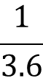m/s≈1.1m/s左右．此选项不符合实际；
C、中学生伸开手掌，大拇指指尖到中指指尖的距离大约18cm，新2B铅笔的长度与此差不多，在18cm左右．此选项符合实际；
D、人体正常体温在37℃左右，感觉舒适的温度在23℃左右．此选项不符合实际．
故选C．
【点评】对物体长度、质量、重力等进行估测，是初中物理的一项基本要求，平时结合所学知识对身边的如：人高、教室高、一步长、步行速度、楼梯阶梯数、物理课本长和宽、教室内空气质量等等，多观察多思考，必要时做出正确判断．

2．地球同步卫星绕地心转动，但我们觉得它在空中静止不动，这是因为观察者所选的参照物是（ ）
A．太阳 B．月亮 C．地球 D．宇宙飞船
【分析】解答此题的关键是看被研究的物体与所选的标准，即参照物之间的相对位置是否发生了改变，如果发生改变，则物体是运动的；如果未发生变化，则物体是静止的．
【解答】解：
因为同步卫星的转动和地球的转动是同步的，它相对于地球的位置没有发生变化，所以，以地球为参照物，卫星是静止的；
以太阳，月亮或宇宙飞船为参照物，卫星与太阳，月亮或宇宙飞船之间的相对位置发生了变化，是运动的．
所以选项C正确；选项A、B、D错误．
故选C．
【点评】理解“同步”是本题的关键，研究同一物体的运动状态，如果选择不同的参照物，得出的结论可以不同，但都是正确的结论．

3（唐山中考物理）．我们能辨别二胡和笛子的声音，这是由于这两种乐器发出的声音（ ）
A．音调不同 B．响度不同
C．音色不同 D．上述三项都不同
【分析】音色反映了声音的品质和特色，不同发声体的材料、结构不同，发出声音的音色也就不同．
【解答】解：不同的乐器即便演秦相同的乐曲，发出的音色也不相同，故可用音色来辨别二胡和笛子的声音．
故选C．
【点评】此题考查了对声音特征的辨别，要会利用声音的特征解释生活现象．

4．下列哪一种情况，声音不能传播（ ）
A．在空气中 B．在水中 C．在地面以下 D．在真空中
【分析】解决此题要知道声音的传播需要介质，传播介质包括固体、液体、气体，但声音不能在真空中传播．
【解答】解：因为声音的传播需要介质，所以声音不能在真空中进行传播；
故选D．
【点评】解决此类问题要结合声音的传播条件进行分析解答．

5．噪声会严重影响人们的工作和生活，因此控制噪声十分重要．下列措施中属于在声源处有效防止噪声产生的是（ ）
A．摩托车安装消声器 B．在学校周围植树
C．纺织车间工人戴上防声耳罩 D．阳台及窗户安装双层隔音窗
【分析】减弱噪声的途径：在声源处、在传播过程中、在人耳处．据此分析判断．
【解答】解：
A、摩托车安装消声器，是在声源处减弱噪声，符合题意；
B、在学校周围植树，是在传播过程中减弱噪声，不符合题意；
C、纺织车间工人戴上防声耳罩，是在人耳处减弱噪声，不符合题意；
D、阳台及窗户安装双层隔音窗，是在传播过程中减弱噪声，不符合题意．
故选A．
【点评】本题考查学生对减弱噪声具体做法的理解能力，要结合防治噪声的途径方法进行分析解答．

6．关于匀速直线运动的下列说法中，正确的是（ ）
A．速度越大的物体，通过的路程越长
B．速度越大的物体运动的时间越短
C．速度越大的物体运动越快
D．运动时间长的物体，通过的路程长
【分析】匀速直线运动的速度大小、运动方向都是不变的，而速度的大小与物体通过的路程和运动时间无关．实际上对于匀速直线运动，时间t是原来的几倍，路程s就是原来的几倍，其速度v=是不变的．
【解答】解：A、匀速直线运动过程中，物体的运动速度是不变的，根据s=vt，物体的运动时间未知，速度大，路程不一定大，故A错误；
B、根据t=，由于运动路程未知，速度大，时间不一定短，故B错误；
C、速度是表示物体运动快慢的，速度越大的物体运动越快，故C正确；
D、根据s=vt，物体的匀速速度大小未知，运动时间长的物体，通过的路程不一定长，故D错误．
故选C．
【点评】本题主要考查学生对匀速直线运动的概念的理解和掌握．关键掌握其公式及其变形，利用控制变量法进行分析．

7．甲、乙两车并排停着，当甲车司机看乙车时，感觉自己的车正在缓慢倒退，但当他看到地面时，却发现自己的车并没有运动．对此下列判断正确的是（ ）
A．以地面为参照物，甲车是运动的
B．以乙车为参照物，甲车是静止的
C．以地面为参照物，乙车是静止的
D．以乙车为参照物，甲车是运动的
【分析】研究同一物体的运动状态，关键是看被研究的物体与所选的标准，即参照物之间的位置是否发生了改变，如果发生改变，则物体是运动的；如果未发生变化，则物体是静止的．
【解答】解：以地面为参照物时，发现自己的车并没动，所以以地面为参照物，甲车是静止的；甲乙两车并排停着，当甲车司机看乙车时，感觉自己的车正在缓慢倒退，故以乙车为参照物时，甲车是运动的，故ABC错误，D正确．
故选D．
【点评】此类现象在我们的日常生活中随处可见，学习中要注意理论联系实际，用所学物理知识对生活中的物理现象作出解释，这样才能做到举一反三，活学活用．

8．甲物体的速度是72km/h，乙物体的速度是20m/s，丙物体1min内通过的路程是1200m，比较可知（ ）
A．甲物体运动最快 B．乙物体运动最快
C．丙物体运动最快 D．三个物体运动得一样快
【分析】将三个物体的速度单位统一，即可做出选择．
【解答】解：甲的速度：V甲=72km/h；
乙的速度：V乙=20m/s=20×3.6km/h=72km/h；
丙的速度：V丙=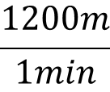=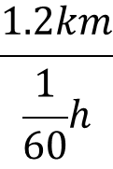=72km/h．
由于V甲=V乙=V丙，所以选项D是正确的．
故选 D．
【点评】解答本题的关键是要会进行速度单位的换算，本题难度不大．

9．（唐山中考物理）以下描述的四个物态变化的实例中，属于液化的是（ ）
A．冬天，树枝上形成“雾凇” B．夏天，草叶上形成“露珠”
C．秋天，瓦片上形成“霜花” D．冬天，窗玻璃上形成“冰花”
【分析】要判断出属于液化的物态变化，首先要弄清液化的特点，液化是由物体气态变为液态的变化过程，可根据四个选项中所给物理现象的特点来进行判断．
【解答】解：A、冬天，树枝上的雾凇是空气中的水蒸气遇冷凝华形成的小冰晶．故A不符合题意．
B、草叶上的露珠是空气中的水蒸气液化形成的，故B符合题意．
C、秋天，瓦片上形成“霜花”是水蒸气遇冷形成的小冰晶，是凝华现象．故C不符合题意．
D、冬天玻璃上形成的冰花是水蒸气凝华形成的．故D不符合题意．
故选B．
【点评】此题考查的是物态的几种变化，固态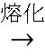液态；液态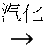气态；气态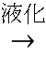液态；液态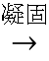固态；固态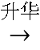气态；气态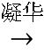固态；熔化和凝固、汽化和液化、升华和凝华是相反的过程．

10．如图所示，把装有0℃碎冰的试管放入装有0℃碎冰的烧杯中，当对烧杯加热时，烧杯里的冰熔化一半时，试管中的冰将（ ）
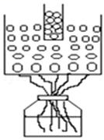
A．不会熔化 B．全部熔化 C．也熔化一半 D．可能熔化一半
【分析】①晶体的熔化需要两个条件：一是达到熔点，二是继续吸热．
②热传递的条件是：两物体之间要有温度差．
【解答】解：①当烧杯中的冰熔化一半后，烧杯中为冰水混合物，温度仍为0℃；
②试管中的冰温度为0℃，和烧杯中的冰水混合物的温度一样，没有温差，故不能从烧杯中吸热．这时虽然达到了熔点，但不能吸收热量，所以不会熔化．
故选A．
【点评】深入理解晶体熔化的条件和熔化时的特点，是解答此题的关键．

11．下列有关误差的说法中，正确的是（ ）
A．误差就是测量中产生的错误
B．选用精密测量仪器可消除误差
C．误差是不可避免的，只能尽量地减小
D．误差是由于没有遵守操作规则而引起的
【分析】①误差是客观存在的，只能在条件允许时尽可能的减小，而不可能避免；而错误是由于不正确做法而引起的，是可以避免的；
②误差产生的原因：刻度尺的原因、由于人在估读时造成的误差等；
③减小误差的方法：多次测量求平均值、采用精密仪器测量等方法可以减小误差．
【解答】解：A、误差是测量值和真实值之间的差异，是不可避免的；而错误是测量方法不当造成的，是可以避免的，误差不是测量中产生的错误，故A错误；
B、选用精密仪器测量只能减小误差，不能避免误差，故B错误．
C、误差是不可避免的，只能尽量地减小，故C正确；
D、错误是由于没有遵守操作规则而引起的，误差就是在正确测量的情况下，测量值与真实值之间存在的差异，故D错误．
故选C．
【点评】此题主要考查学生对误差定义、误差产生的原因及减小误差的方法的理解和掌握，基础性题目．

12．（唐山中考物理）甲、乙两个物体都做匀速直线运动，它们的速度之比是2：3，通过的路程之比是5：6，则甲、乙所用时间之比是（ ）
A．5：2 B．5：4 C．5：9 D．9：5
【分析】已知两物体的速度关系与路程关系，由速度公式的变形公式t=可以求出两物体运动时间之比．
【解答】解：
由v=得：
t=，
则物体的运动时间之比：
t甲：t乙=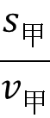：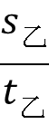=：==5：4．
故选B．
【点评】本题考查了速度公式的应用，计算过程要注意各量之间的关系，不要颠倒！

13．下列说法正确的是（ ）
A．把冰水混合物拿到0℃的房间里，冰可以熔化成水
B．蔬菜用保鲜膜包好后放入冰箱冷藏室后，蒸发就会停止
C．舞台上喷洒干冰后所形成的大量“白气”，是干冰升华产生的二氧化碳气体
D．北方的冬天，可以看到户外的人不断呼出“白气”，这是呼出的水蒸气遇到冷空气液化形成的小水滴
【分析】（1）晶体熔化的条件：达到熔点，继续吸收热量；
（2）加快液体蒸发快慢的措施有三个：①提高液体的温度；②增大液体的表面积；③加快液体表面空气的流动速度；
（3）物质从固态不经过液态而直接转化为气态的过程叫做升华；
（4）物质由气态变成液态的过程，称为液化．
【解答】解：A、把0℃的冰拿到0℃的房间里，冰的温度达到熔点，但不能从房间里吸热，不会熔化，故该选项说法不正确；
B、将新鲜蔬菜装入保鲜袋，可减小蒸发面积，控制表面空气流动速度，可以减慢液体蒸发，故该选项说法不正确；
C、舞台上演出时制造的云雾是干冰升华吸热，使空气中水蒸气液化形成，该选项说法不正确；
D、方的冬天，室外的气温很低，户外的人们呼出的水蒸气温度较高，遇到外面的冷空气会放出热量液化成小水珠，就形成了我们看到的“白气”，故该选项说法正确．
故选D．
【点评】本题考查了熔化、蒸发、升华、凝华以及液化五种物态变化，体现了物理知识和生活实际的联系比较密切，注重了学以致用的考查．

14（唐山中考物理）．如图是海波和蜡烛的熔化实验图象，下列从图象中获取的信息错误的是（ ）
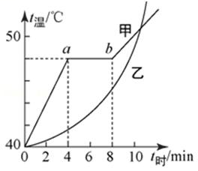
A．甲是晶体，其熔点是48℃
B．甲在第2min时处于固体状态
C．甲在ab段不吸热，温度保持不变
D．乙是蜡烛的熔化图象
【分析】海波是晶体，蜡是非晶体．
晶体和非晶体的重要区别在于晶体有一定的熔点，非晶体没有．
晶体吸收热量，温度升高，到达熔点，继续吸收热量，开始熔化，熔化过程温度保持不变，晶体全部熔化之后，继续吸收热量，温度又不断升高．
非晶体吸收热量，温度不断升高，非晶体变软，熔化．
【解答】解：（1）如图，甲有一段时间吸热温度不变，所以甲是晶体海波，由图知海波的熔点是48℃；乙吸热温度一直升高，所以乙是非晶体蜡烛．故AD正确；
（2）甲，在0～4min，吸收热量，温度升高，是固态；故B正确；
在4～8min即ab段，吸收热量，温度不变，是熔化过程，此过程海波是固液共存状态；故C错误．
故选C．
【点评】掌握晶体和非晶体的重要区别，掌握晶体和非晶体的熔化和凝固图象，掌握各阶段的状态情况．

15．如图（甲）是某物体运动的s﹣t图象，则图中能与之相对应的v﹣t图象是（ ）
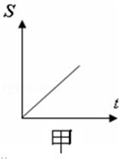
A．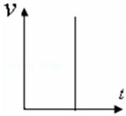 B．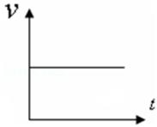 C．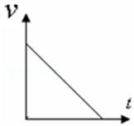 D．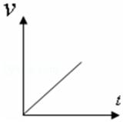
【分析】根据图甲所示物体的s﹣t图象判断物体的运动性质；
然后逐一分析各v﹣t图象，看哪个图象与s﹣t图象反应的运动规律相同．
【解答】解：由s﹣t图象知：图线是一条倾斜的直线，物体的路程与时间成正比，物体做匀速直线运动；
匀速直线运动的速度保持不变，它的v﹣t图象是一条平行于时间轴的直线，由图示各v﹣t图象知：
图象B是一条平行于时间轴的直线，物体速度保持不变，物体做匀速直线运动；
A图象中时间不变而速度变化，不可能出现这种情况图象错误；
C图象中物体的速度随时间均匀减小，物体做匀减速直线运动，与s﹣t图象不符；
D图象中物体的速度随时间均匀增加，物体做匀加速直线运动，与s﹣t图象不符；
故选B．
【点评】本题考查了物体的s﹣t图象与v﹣t图象，熟练掌握常见运动状态的图象是正确解题的关键．

16．下列是对我们生活中常见的一些热现象的解释，其中正确的是（ ）
A．冬天晚上在菜窖里放几桶水，这是利用水凝固放热防止菜被冻坏
B．发烧时在身体上擦些酒精降温是因为酒精的温度很低
C．夏天吹电风扇感到 凉快是因为电风扇吹来冷风可降低人体的温度
D．冰箱里取出的冰红茶，过一会儿瓶外附着着一层小水珠属于汽化现象
【分析】（1）物质由液态变为固态的过程叫凝固，凝固要放热；
（2）物质从液态变为气态的过程叫汽化，汽化包括蒸发和沸腾两种方式．汽化要吸热；
（3）影响蒸发快慢的因素有：液体的温度；液体的表面积；液体表面的空气流动速度；
（4）由气态变为液态叫液化．
【解答】解：A、冬天在菜窖里放几桶水，水凝固时会向菜窖内放热，使的温度不至于过低而把菜冻坏．故A正确；
B、酒精在常温下可以迅速的汽化，汽化要吸热．所以在发烧病人身上擦些酒精，利用酒精汽化吸热降低体温．故B错误；
C、夏天吹电风扇，身上感到凉爽，这是因为扇来的风加快了身上汗液的蒸发，蒸发从人体吸热，导致人身体表面的温度降低，所以人会感到凉快．故C错误；
D、取出冰箱中冰红茶一会儿，瓶的外表出现的小水珠是空气中的水蒸气遇冷液化形成的，故D错误．
故选A．
【点评】此题考查了物态变化及吸放热情况和影响蒸发快慢因素的应用，是一道联系实际的应用题．

17．（唐山中考物理）如图甲所示，乒乓球静止靠在左侧的音叉上，如果用小锤敲打右侧的音叉，我们能听到右侧音叉发出声音同时乒乓球被弹开，如图乙．如果把这个实验由宇航员带到月球上外部环境中去完成则（ ）
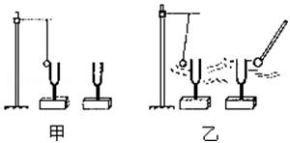
A．能听到声音，但乒乓球不会被弹开
B．不能听到声音，乒乓球也不会被弹开
C．能听到声音，乒乓球也会被弹开
D．不能听到声音，但乒乓球会被弹开
【分析】（1）声音是由物体的振动产生的；
（2）声音的传播需要介质，固体、液体、气体都能传声，真空不能传声．
【解答】解：
甲图中，敲响右边的音叉，左边的音叉响，且悬挂在线上的紧靠在左边音叉的泡沫小球会弹起这是因为声音由空气传播到左边的音叉，使左边的音叉振动；
在月球上做乙图这个实验，真空不能传声，左边的音叉不会响，小球不会弹起．
故选B．
【点评】本题主要考查学生对：声音的产生以及声音的传播条件的了解和掌握，是一道基础题．

18．哥伦比亚公司研制的ZERODegree是首款能有效降低皮肤温度的T恤衫．如图所示，它利用具有吸湿排汗功能的面料加快人体汗液从人体吸收热量，从而降低人体温度．汗液从人体吸收热量这个过程中发生的物态变化是（ ）

A．汽化 B．熔化 C．升华 D．液化
【分析】物质由液态变成气态的过程叫做汽化，汽化有蒸发和沸腾两种方式，汽化吸热
【解答】解：
汗液从人体由液态变成气态，发生汽化现象，汽化吸热，因此起到降低人体温度的作用．
故选A．
【点评】本题考查了汽化吸热在高科技中的应用，体现来物理来源于生活，服务于生活的宗旨，是今后中考的热点．

19．（唐山中考物理）关于机械运动和参照物，下列说法正确的是（ ）
A．做匀速直线运动的一个物体，它通过的路程与所用的时间成正比
B．做匀速直线运动的两个物体，在相同时间内通过路程长的物体速度大
C．参照物必须选择地球或者那些固定在地球上的物体
D．判断一个物体是运动还是静止，取决于所选的参照物
【分析】（1）根据匀速直线运动的特点：速度恒定不变，结合速度的关系式v=就可解答此题；
（2）参照物可以按需要可以任意选择（除研究对象以外），可以选择静止的物体做参照物，也可以选择运动的物体为参照物，具体选哪一种物体为参照物，是以研究问题的方便而定的；
运动和静止是相对的，研究同一物体的运动状态，如果选择不同的参照物，得出的结论就会不同．
【解答】解：
A、在匀速直线运动中，由公式s=vt知：物体通过的路程和时间成正比，故A正确；
B、做匀速直线运动的物体单位时间内通过的路程越长，其速度就越大，故B正确；
C、参照物可任意选择，既可以是运动的物体，也可以是静止的物体，具体选哪一种物体为参照物，是以研究问题的方便而定的，故C错误；
D、判断一个物体是运动还是静止，选择不同的物体作参照物时，研究对象的运动状态可能不同，故判断一个物体是静止还是运动，与参照物的选择有关，故D正确．
故选ABD．
【点评】本题考查了学生对参照物、匀速直线运动以及速度的理解，属于基础知识的考查，比较简单．

20．在汶川地震救援中，采用了音频生命探测仪（如图所示），的多个探头同时接触废墟，手机废墟下幸存者的微弱呼救声、吸声、心跳声等，探测仪将音频信号放大，救援人员便可以发现幸存者．下列相关说法中正确的是（ ）
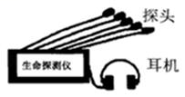
A．探测仪收集声音信号时利用了固体可以传声
B．幸存者发出的声音与外界噪声的音调、音色不同
C．白天噪声较大，探测仪更适合在安静的夜晚使用
D．幸存者能听见探测仪发出的超声波
【分析】解决此类问题的关键是知道声音的传播条件是可以在气体、固体、液体中传播，且声音在固体中的传播速度大于在气体中的传播速度，同时了解声音的三个特性以及超声波的概念．
【解答】解：A、探测仪通过探头将声音传到人耳，利用了固体可以传声的原理．故A正确；
B、音色由发声体的材料、结构决定；音调取决于物体振动的频率；人发出声音的音色与噪声不同，但有可能音调相同．故B正确．
C、白天受噪声的干扰不如夜晚听得清楚． 故C正确；
D、超声波是指频率高于人的听觉上限的声波，人耳不能听到．故D错误．
故选ABC．
【点评】解决此类问题的关键是知道声音的传播条件和在不同的介质中的传播速度不同．同时还考查了声音特征的应用，要会利用声音解决实际问题．

二、
21．（唐山中考物理）温度是表示物体 冷热程度 的物理量．常用的温度计上的符号℃表示采用的是摄氏温度，它把 冰水混合物 的温度规定为0℃，把 标准气压下沸水 的温度规定为100℃．
【分析】（1）温度是表示物体冷热程度的物理量．
（2）摄氏温度的规定：冰水混合物的温度是0℃，一个标准气压下沸水温度是100℃．
【解答】解：（1）温度是表示物体冷热程度的物理量．
（2）摄氏温度的规定：把一标准大气压下冰水混合物的温度规定为0度，把沸水的温度规定为100度，分别用0℃和100℃表示．
故答案为：冷热程度；冰水混合物；标准气压下沸水．
【点评】此题考查温度的含义以及摄氏温度的规定，温度计上℃表示的温度就是摄氏温度，在100℃和0℃之间有100等份，每一份代表1摄氏度．

22．2017年4月25日5时38分在智利中部沿岸近海附近（南纬32.97度，西经71.68度）发生7.0级左右地震．有些动物比人提前感觉到，是因为地震时伴有 次 声波产生；医生用的“B超”是利用 超 声波获得信息．
【分析】（1）人的听觉频率范围是20Hz～20000Hz，高于20000Hz的是超声波，低于20Hz的是次声波，地震前夕发出次声波，人感觉不到，动物能感觉到．
（2）超声波的频率很高，具有较大能量，也有很强的穿透性，在医学领域有很多应用．
【解答】解：（1）自然灾害火山爆发、地震、台风等都能产生次声波，这种声波可以绕过较大的障碍物传播的很远．
（2）超声波具有较强的穿透性，并且能够传递信息，所以医学中B超是利用超声波可准确获得人体内部疾病的信息；
故答案为：次；超．
【点评】本题考查了超声波和次声波的应用、知道超声波具有频率高、能量大、穿透性强等特点、次声波的范围等相关知识，综合性强，体现了生活之中处处有物理．

23．气锅鸡是云南的名菜之一，“舌尖上的中国”曾播放过．其做法是：将盛有小鸡块和佐料的气锅（如图）放在盛有清水的汤锅之上，再放到火上蒸．为了保持鸡肉原汁原味，主要是蒸气通过气锅中间的气嘴将鸡蒸熟．汤汁是蒸气 放热 （选填“吸热”或“放热”）后 液化 （填物态变化名称）而形成的．
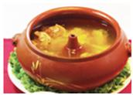
【分析】物质由气态变为液态是液化，在熔化、汽化和升华过程中需要吸热，在液化、凝固和凝华过程中需要放热．
【解答】解：蒸气通过气锅中间的气嘴将鸡蒸熟．汤汁是液态的，是蒸气放热后液化而形成的．
故答案为：放热；液化．
【点评】本题考查液化现象的特点，物态变化是中考的必考点之一．

24．（唐山中考物理）液化石油气是在常温下直接采用 压缩体积 方法使石油气液化的；烧水、做饭的时候，被水蒸气烫伤往往要比开水烫伤更严重的原因是液化要 放热 ；夏天，开空调时，在窗玻璃 外 侧（“内”或“外”）会变雾．
【分析】（1）物质由气态变成液态的过程叫做液化，液化需要放热；
（2）使气体液化的方式有两个：一是降低温度，二是压缩体积．
【解答】解：（1）液化石油气是在常温下直接采用压缩体积方法使石油气液化的；
（2）由于水蒸气先液化为液态水，释放一部分热，再和开水一样放热，所以水蒸气烫伤会更严重；
（3）夏季，在有空调的房间里的温度较低，而房间外面的空气温度较高，所以外面的空气中的水蒸气遇到较凉的玻璃时会液化成小水滴附着在玻璃上，故水滴在玻璃的外侧．
故答案为：压缩体积；放热；外．
【点评】此题主要考查了液化现象，通过分析实例考查了学生对所学知识的应用，知道液化的条件，是室内还是室外的水蒸气遇冷液化是解本题的关键．

25．如图所示倒车雷达利用 超声波 （选填“超声波”或“次声波”）来测量车尾到障碍物的距离，如果倒车雷达发出的声信号经过0.1s返回到接收器，则车尾到障碍物的距离是 17 m．（v声=340m/s）
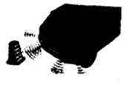
【分析】（1）人们可以利用超声波传递信息，如利用回声定位制造的倒车雷达；
（2）求出声波从汽车传到障碍物（走单趟）所用的时间，再利用速度公式计算二者之间的距离．
【解答】解：（1）倒车雷达是利用超声波传递信息来测量车尾到障碍物的距离；
（2）声波从车尾传到障碍物（走单趟）所用的时间：
t=×0.1s=0.05s，
由v=可得，车尾到障碍物的距离：
s=vt=340m/s×0.05s=17m．
故答案为：超声波；17．
【点评】本题考查学生对回声定位在实际生活中应用的了解和掌握情况，能使学生进一步认识到物理来源于生活，服务于生活．

26．（唐山中考物理）如图，2016年10月17日，神州十一号宇宙飞船由长征二号F运载火箭在中国酒泉卫星发射中心发射升空．
（1）火箭刚发射时，高温火焰向下喷射到发射台的底部，底部的钢支架遇到这样的高温将会 熔化 ，为了保护发射台，在发射台底建了一个大水池，让火焰喷射到塔底部的水池中，利用水的 汽化 来吸收巨大的热量，火箭升空瞬间，几百吨水瞬间消失，化为庞大的白色“气团”，这是水蒸气 液化 形成的（以上均填写物态变化名称）．
（2）长征火箭是以氢、氧作为燃料的，为了减小火箭的体积，采用 压缩体积 的方法使气态氢、氧 液化 后储存在燃料室中．
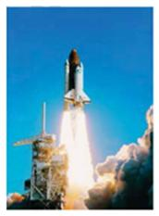
【分析】（1）发射台下的物体遇高温是从固态变为液态，而让火焰喷射到水中，则水是从液态变为气态的水蒸气，这些水蒸气散发到空气中，遇到冷空气从而液化成的小水珠就是我们看到的“白气”．
（2）液化是由气态变成液态的过程，液化的方法：降低温度；压缩体积．
【解答】解：（1）发射台地面上的物体遇到高温会由固态熔化成液态，所以要在发射台底建水池，水池中的水吸热后由液态变为气态，发生汽化，汽化吸热，可使周围的温度不至于过高；我们看到的白色气团是小水珠，它是由水蒸气遇冷由气态变为液态形成的，属于液化现象．
（2）使气体体积减小的方法有两种：一是降温、一是加压，长征火箭中的氢、氧燃料是采用压缩体积的方法使气态氢、氧液化后储存在燃料室中．
故答案为：（1）熔化；汽化；液化；（2）压缩体积；液化
【点评】本题是利用了“神舟七号”飞船这一载体来考查物态变化的相关知识，这是中考的一种热点题型，所以学习物理也需要对生活热点中蕴含的物理知识多加关注．

27．一辆小汽车在平直的公路上行驶，在这条公路上任意取如图所示的5段路程，并将小汽车通过的各段路程及所对应的运动时间记录下来，据此可判断，小汽车在这整个过程中作 匀速直线 运动，运动速度的大小是 20 m/s，该运动过程的特点是：（1） 运动的快慢不变 ，（2） 运动方向不变 ．
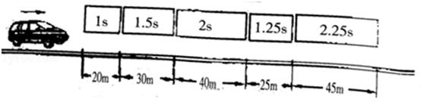
【分析】（1）根据图中数据和公式v=求出每一段路程上的速度，如果速度相同时，说明是做匀速直线运动，否则不是．
（2）匀速直线运动指经过的路线是直线，快慢不变的运动，是最简单的机械运动．
【解答】解：（1）分别求出这五段路程内汽车的速度：
第1段路程内汽车的速度为：v1=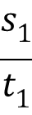=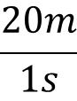=20m/s
第2段路程内汽车的速度为：v2=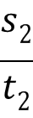=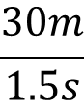=20m/s
第3段路程内汽车的速度为：v3=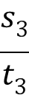=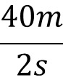=20m/s
第4段路程内汽车的速度为：v4=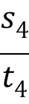=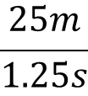=20m/s
第5段路程内汽车的速度为：v5=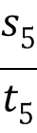=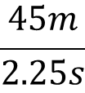=20m/s
由此可见，小汽车在各段时间内的速度相等，因此做匀速直线运动，且速度值为20m/s．
（2）匀速直线运动过程的特点是：运动的快慢不变，运动方向不变．
故答案为：匀速直线；20；运动的快慢不变；运动方向不变．
【点评】本题考查速度公式的应用和判断汽车是否做匀速直线运动，判断依据就是计算出每段的速度，如果速度相同，说明汽车做匀速直线运动．

三、
28．（唐山中考物理）（1）如图（1）所示，刻度尺的分度值是 1mm ，用它测得物体A的长度是 1.50 cm
（2）图（2）中温度计的示数为 25 ℃．
（3）如图（3）所示停表的读书为 228.7 s．
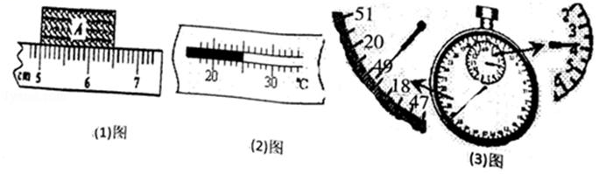
【分析】（1）使用刻度尺测量物体长度时，要观察是否从0刻度线量起，起始端没从0开始，要以某一刻度当作“0”刻度，读出末端刻度值，减去前面的刻度即为物体长度，注意刻度尺要估读到分度值的下一位；
（2）使用温度计测量温度时，首先要明确温度计的分度值，读数时视线与液柱最高处相平，并注意区分零上或零下；
（3）秒表的中间的表盘代表分钟，周围的大表盘代表秒，秒表读数是两个表盘的示数之和．
【解答】解：由图知：
（1）刻度尺上1cm之间有10个小格，所以一个小格代表1mm，即刻度尺的分度值为1mm；物体A左侧与5.00cm对齐，右侧与6.5cm对齐，估读为6.50cm，所以物体的长度为L=6.50cm﹣5.00cm=1.50cm；
（2）在温度计上，10℃之间有10个小格，一个小格代表1℃，所以此温度计的分度值为1℃；“20”在“30”的左侧，液柱最末端在两者之间，说明温度高于0℃，为25℃；是北方冬天的气温低于0℃，所以不可能是北方的气温；
（3）在秒表的中间表盘上，1min中间有两个小格，所以一个小格代表0.5min，指针在“3”和“4”之间，偏向“4”一侧，所以分针指示的时间为3min；
在秒表的大表盘上，1s之间有10个小格，所以一个小格代表0.1s，指针在48.7s处，所以秒针指示的时间为48.7s，即秒表的读数为3min48.7s=228.7s．
故答案为：（1）1mm；1.50；（2）25；（3）228.7．
【点评】读取不同测量工具的示数时，基本方法是一致的，秒表读数是两个表盘的示数之和，都要先明确测量工具的量程和分度值，确定零刻度线的位置，视线与刻度线垂直．

29．如图，小明和小华在做“观察水的沸腾”实验中：
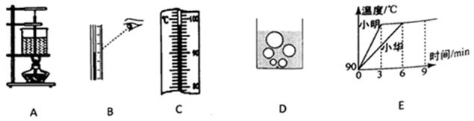
（1）小明的操作如图A所示，其中错误之处是 温度计的玻璃泡接触容器底 ．
（2）他纠正上述错误后继续实验，某时刻按图B方法读温度计示数，其结果会偏 大 ．
（3）小华实验中，温度计示数如图C，则此时水温为 98 ℃，若同时观察到水中气泡上升情况如图D，观察D可知，水的沸点是 98 ℃，那么此时的气压 低于 （“高于”、“低于”、“等于”）标准气压．水沸腾是需要 吸 热，水沸腾时的温度特点是 保持不变 ；
（4）根据E实验情况分析可知，小华将水加热至沸腾所用时间明显较长，最有可能的原因是： 水的质量过大 ．
（5）小明发现水在沸腾时，杯口不断地冒出大量“白气”，这是由于水蒸气遇冷 液化 后形成的小水珠．（填物态变化名称）
【分析】（1）使用温度计测量液体温度时，温度计的玻璃泡要与液体充分接触，不能接触容器底或容器壁；
（2）温度计读数时，视线应与液柱的上表面相平；
（3）根据温度计的分度值读出示数；根据D图判定水是否沸腾；标准气压下水的沸点是100℃，气压升高时，沸点也升高，气压降低时，沸点也降低；
（4）影响加热时间的因素：水的多少、水的初温、是否加盖、是否用酒精灯的火焰加热等．
（5）杯口冒出的大量“白气”是水蒸气遇冷液化成的小水滴．
【解答】（唐山中考物理）解：
（1）由图A可知，温度计的玻璃泡接触了烧杯的底部，会导致测量结果偏高；
（2）图B中俯视读数时，读出的温度计的示数会偏大；正确的读数方法是：视线应与温度计内液柱的上表面相平；
（3）图C中温度计的分度值为1℃，则此时水温为98℃；
由D图可知，此时的水的气泡随着上升逐渐变大，已经沸腾；这说明此时水的沸点低于100℃，此时水上方的气压低于标准大气压；
（4）由图象E可知，使用的水的初温相同，小华加热时间长，可能是小华用的水的质量比较大造成的．
（5）杯口不断地冒出大量“白气”，这是由于水蒸气遇冷后液化成的小水滴；
故答案为：（1）温度计的玻璃泡接触到了烧杯底；
（2）大；
（3）98；98；低于；
（4）水的质量过大．
（5）液化．
【点评】此题主要考查了水沸腾的条件及特点，知道水在沸腾过程中温度保持不变，但要不断吸热，是比较常见的实验题．

30．如图，某组同学在研究小车沿斜面运动时的速度变化，把小车放在斜面的顶端A．
（1）实验原理是 v= ．
（2）实验时把金属片放在斜面的底端，用刻度尺测出斜面的长s1=0.90m，又用 秒表 测出小车从斜面顶端滑下到达底端撞击金属片的时间t1=6s．那么小车通过全程的平均速度v1= 0.15 m/s．（保留两位小数）
（3）把金属片移到斜面的中点，测出小车从斜面顶端滑到中点处的时间t2=4s，那么小车在上半段路程的平均速度v2= 0.11 m/s； 在斜面下半段路程的平均速度v3= 0.23 m/s．（保留两位小数）
（4）根据计算结果可知，小车做 变速直线 运动．
（5）在实验测量中，为了减小误差，斜面的倾斜度应该适当 小 些（填“大”或“小”），这样可使小车运动的时间更 长 ．
（6）实验中若小车过了A点才开始计时，则会使所测的平均速度偏 大 （填“大”或“小”）．
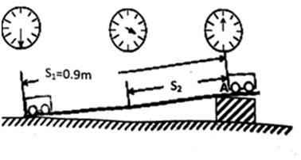
【分析】（1）探究小车速度变化的实验原理是：速度公式v=；
（2）实验需要测量路程的刻度尺和测量时间的秒表，由图示求出小车全程的运动时间，然后由平均速度公式求出小车的平均速度．
（3）把金属片移到斜面的中点，小车经过的路程就是斜面长度的一半，已知时间，根据v=就可以计算出小车在上半段路程的速度．
小车在下半段经过的路程也是总路程的一半，由图示的秒表可以读出所用的时间，根据v=计算此段路程的平均速度．
（4）分析计算的数据，判断小车的运动情况．
（5）实验时，斜面放的坡度要小些，这样小车的运动时间时间长．
（6）若计时晚，则测量时间偏小，速度偏大．
【解答】（唐山中考物理）解：（1）实验原理是：速度公式：v=；
（2）用刻度尺测量路程，用秒表测量时间；由秒表知，小车在开始端、终点的时间为6s，
小车在全路程是全程的平均速度：v1==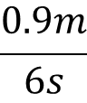=0.15m/s，
（3）把金属片移到斜面的中点，小车从斜面顶端滑到中点处的时间t2=4s，路程s2=45cm=0.45m；
小车在上半段路程的平均速度v2==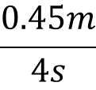≈0.11m/s
小车在斜面下半段的路程s3=s1﹣s2=0.9m﹣0.45m=0.45m，所用时间t3=6s﹣4s=2s；
小车在斜面下半段的平均速度v3==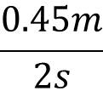≈0.23m/s
（4）根据计算的数据可知，小车的运动速度越来越快，经过的路线是直线，因此小车做加速直线运动．
（5）实验时，斜面的坡度应很小，减小小车运动的速度，便于计时，提高测量的精确度．
（6）如果让小车过了A点才开始计时，会导致时间的测量结果偏小，由公式v=可知，平均速度会偏大．
故答案为：（1）v=；（2）秒表；0.15；（3）0.11；0.23；（4）变速直线；（5）小；长；（6）大．
【点评】本题考查了实验原理、实验器材、求平均速度、判断小车的运动性质等问题，由图示停表求出小车的运动时间是求小车平均速度的关键．

四、（唐山中考物理）解答题（共2小题，满分16分）
31．在一次爆破中，用了一条90cm长的引火线来使装在钻孔里的炸药爆炸，引火线燃烧的平均速度是0.6cm/s，点火者点着引火线后，以5m/s的平均速度跑开，他能不能在爆炸前跑到离爆炸点700m远的安全地区？
【分析】首先求出燃烧完90cm长的引火线需要的时间，由速度公式求出在此时间内人的路程，根据人的路程大小分析答题．
【解答】解：由速度公式：v=可知，
引火线燃烧的时间：t=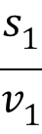=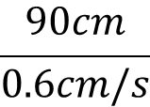=150s，
人的路程：s=vt=5m/s×150s=750m＞700m，
人能够到达安全区；
答：能在爆炸前跑到离爆炸点700m远的安全地区．
【点评】此题考查学生对速度的计算和速度公式及其应用的理解和掌握，注意题目中隐含的条件，都是在这个时间内．

32．成渝高铁是“十一五”国家重点铁路建设项目，从成都东站至重庆北站全程308km，设计时速350km/h 正式运行．2016 年1 月10 日成渝高铁日开行32 对动车组列车．以下G8541 次列车时刻表，如果你乘坐该次列车旅游．求：
（1）从资中北至永川东的距离和平均速度；
（2）该次列车全程的平均速度为多少km/h．
站次 | 站名 | 到达时间 | 开车时间 | 停留时间 | 里程
1 | 成都东 | 始发站 | 17：23 | … | 0km
2 | 资中北 | 17：57 | 17：59 | 2min | 187km
3 | 永川东 | 18：29 | 18：31 | 2min | 276km
4 | 重庆北 | 19：03 | …． | … | 308km
【分析】（1）根据表中数据求出资中北至永川东的距离和时间，由平均速度公式v=求出它的平均速度；
（2）由平均速度公式v=求出它全程的平均速度．
【解答】解：（1）由表知G8541 次列车从资中北至永川东的运行时间t=18：29﹣17：59=30minh=0.5h；
从资中北至永川东的运行路程：s=276km﹣187km=89km，
从资中北至永川东的平均速度：v==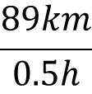=178km/h；
（2）已知全程的路程：s总=308km，
已知全程的运行时间：t总=19：03﹣17：23=1h40min=1h，
列车全程的平均速度v总=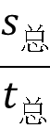=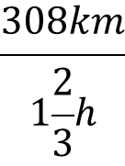=184.8km/h．
答：（1）从资中北至永川东的距离是89km；平均速度是178km/h；
（2）该次列车全程的平均速度为184.8km/h．
【点评】本题考查了求列车的运动时间、求平均速度难度不大，由表中数据求出列车的运行时间是解题的前提与关键．

